

El marxista que defendió la monarquía para acabar con el franquismo

Antonio Márquez, un intelectual exiliado en Estados Unidos, abogó por don Juan de Borbón para restaurar la Corona
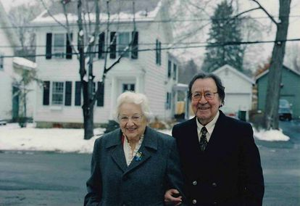
Antonio Márquez y su mujer, Margaret Logan, ante su casa en Hyde Park, en el Estado de Nueva York. CEDIDA POR JUAN ANTONIO MÁRQUEZ

FRAN SERRATO
Madrid - 21 MAY 2019 - 18:39 CEST

En la década de los ochenta, los profesores Juan Bautista Avalle Arce y Antonio Márquez coincidieron en un congreso de Humanidades en Salamanca. Avalle Arce era argentino, pero descendía de españoles. Su bisabuelo había luchado al lado del pretendiente Carlos María de Borbón, que le concedió el título de Marqués de la Real Lealtad. El hispanista llevaba a gala la distinción. Incluso escribía en hojas con ese membrete. En un momento de su exposición, Márquez dijo: “Avalle y yo somos carlistas; él de don Carlos Hugo (pretendiente carlista en la época) y yo de don Carlos Marx”.
El filósofo Ciriaco Morón estaba aquel día entre el público, que estalló a carcajadas al oír la ocurrencia. Había coincidido durante décadas con Márquez en Nueva York, donde ambos dieron clases. Morón, hoy jubilado y de vuelta a España, recuerda el compromiso político de su compañero y narra cómo aquella militancia le costó su trabajo como profesor en Bennett College, una universidad exclusiva para mujeres clausurada a finales de los setenta. “Corría 1970 y Márquez había organizado un acto en el centro, pero lo canceló al conocer que Estados Unidos había invadido Camboya durante la guerra de Vietnam”, explica Morón.
Márquez es uno más de esos intelectuales españoles a los que el exilio y el franquismo condenó al olvido. Nació en 1923 en Arriate, un pequeño pueblo enclavado en la Serranía de Ronda. Su padre era panadero, así que cuando comenzó a destacar, los jesuitas se hicieron cargo de sus estudios. En 1951 se marchó como misionero a Ecuador, donde permaneció dos años. Y de ahí, a la Universidad de Columbia, en Nueva York, donde comenzó el doctorado en Filosofía de las Religiones. Por el camino decidió abandonar la Compañía de Jesús. En el verano de 1955, la lectura de la autobiografía de Gandhi y las conversaciones con sus profesores le convencieron de que se preparaba para ser “uno de tantos intelectuales ajenos al pueblo”.

Una transición política
Rechazó ese papel y regresó a España, donde vivió con campesinos, trabajó picando piedra, participó en huelgas, convivió con milicias universitarias, colaboró con la revista Índice y fue encarcelado en dos ocasiones. Aquellas experiencias marcaron profundamente a Márquez, que abrazó el marxismo. De vuelta a Estados Unidos se convirtió a la fe anglicana y se casó con Margaret Logan, cronista oficial de Hyde Park, un pueblo al norte de Nueva York donde nació el presidente Franklin D. Roosevelt. De hecho, el padre de Logan había trabajado para su familia. Márquez reflejó sus vivencias en Sobre la situación de España. En el libro, publicado en México en 1958, aborda la dura realidad que observó. “A los escritores nos ha tocado ser los testimonios de una multitud de hermanos reducidos al silencio”.
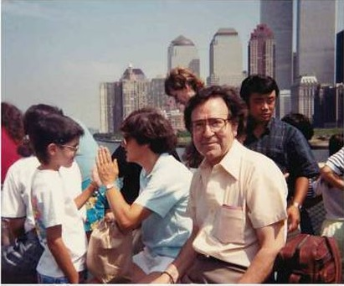
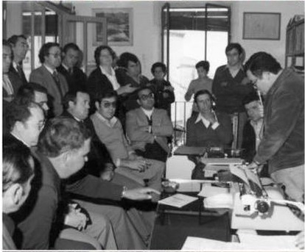
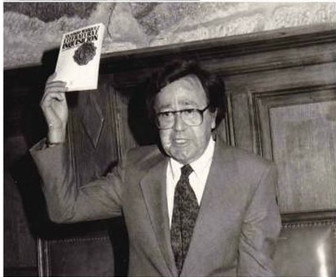
De arriba abajo, Antonio Márquez, en Nueva York, en los años ochenta. (al fondo, las Torres Gemelas); Márquez, de pie con gafas en el centro, tras las elecciones municipales de 1979, escucha al nuevo alcalde, su sobrino; y Márquez muestra 'Literatura e Inquisición', uno de los libros que publicó.
CEDIDAS POR JUAN ANTONIO MÁRQUEZ Y ARCHIVO MUNICIPAL DE ARRIATE

“Las generaciones que no participaron en la Guerra Civil están cualificadas para cancelar el régimen nacido de ella. Las viejas formas (República y dictadura de Franco) están asociadas a viejos regímenes antagónicos y a estados de ánimo, errores y culpas nacionales que es necesario superar”, escribió Márquez, que planteó una tercera vía como transición política. Sus convicciones de izquierdas no le impidieron proponer “una monarquía tradicional española cuyo rey por derecho es don Juan de Borbón, conocido como Conde de Barcelona”. El 20 de mayo de 1959, hace 60 años, Márquez envió un ejemplar de la obra a don Juan. Un mes más tarde recibió contestación de su secretario particular, Ramón Padilla Satrústegui, que le agradeció el trabajo.
Mantuvo esa postura tras la muerte de Franco, y así se lo hizo saber a Pedro Sáinz Rodríguez, consejero político de don Juan y director de la Fundación Universitaria Española. Para entonces Márquez ya se había doctorado en Filosofía en la Universidad Pontificia de Salamanca y publicado Los Alumbrados, una de las obras más importantes sobre La Inquisición. Desde su casa en Hyde Park mantuvo una vasta correspondencia con Sáinz Rodríguez, con el que inició diferentes proyectos a pesar de sus diferencias ideológicas. Este fue ministro de Educación en el primer Gobierno de Franco, aunque lo abandonó pronto por discrepancias. En 1969, el dictador nombró como sucesor en la Jefatura del Estado al hijo de don Juan, que renunció a sus derechos dinásticos en una ceremonia íntima en mayo de 1977.
El conde de Barcelona volvió definitivamente del exilio en 1982, pero Márquez nunca lo hizo. Enseñó Literatura en Dutchess Community College y pasó un año como profesor visitante en el prestigioso Vassar College, al que legó parte de sus bienes y obras al morir en 2010. Durante esos años viajó con frecuencia a España para dar conferencias, exponer sus pinturas y visitar a su familia, especialmente al primo Paco Serrano, compañero de juegos durante su niñez. Visitó Arriate en las primeras elecciones democráticas, en las que su sobrino Juan Antonio resultó elegido alcalde por el PCE. Él mismo encabezó la candidatura de ese partido en Ronda en 1987. “Su esposa le dijo que ella o la política. Fue lo único que le apartó”, rememora Morón. Otro de sus sobrinos, José María, se pregunta aún cómo pudo vivir en un país en el que se perseguían sus ideas.
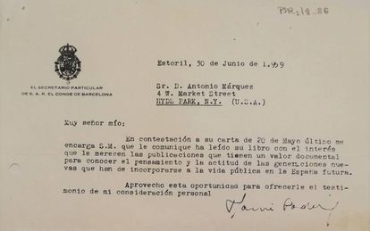
Carta que envió en 1959 el secretario personal de don Juan de Borbón a Antonio Márquez a propósito de su libro.
ARCHIVO PEDRO SÁINZ RODRÍGUEZ (FUNDACIÓN UNIVERSITARIA ESPAÑOLA)

